Selezionare
 | Progetto
 | TN10/0000.000
 | Costi complessivi
 | CHF 0.00 | IVA inclusa
Indice dei prezzi delle costruzioni
Link UST
 | Regione, Tipo di oggetto
 | Mese, anno, 100.0
 | Base Mese anno = 100
Committente | Proprietario
Ufficio federale delle costruzioni  e della logistica  Settore Costruzioni, Gestione dei progetti | Ufficio federale delle costruzioni  e della logistica  Settore Costruzioni, Gestione degli immobili
Funzione/ruolo | Funzione/ruolo
…………………………………………………. | ………………………………………………….

Con la sua firma il proprietario, sviluppatore di programmi e progetti, conferma di aver rispettato i contenuti definiti nel mandato e di aver concluso le fasi.

Firme
Con la loro firma, gli utenti e i gestori dell’oggetto indicati di seguito si dichiarano d’accordo con la presente documentazione del progetto e confermano che questo progetto soddisfa le loro esigenze. Tuttavia, non si assumono alcuna responsabilità riguardo a questioni di ingegneria civile e al calcolo dei costi.
Capoprogetto utente  ………………………………………………..  Funzione / Titolo  Ufficio / Ditta  Capoprogetto esercizio | yyy  ………………………………………………..  Funzione / Titolo  Ufficio / Ditta  xxxxxxxxxx
Capoprogetto esercizio  ………………………………………………..  Funzione / Titolo  Ufficio / Ditta  Capoprogetto esercizio | xxx  ………………………………………………..  Funzione / Titolo  Ufficio / Ditta  xxxxxxxxxx
Capoprogetto committente  ………………………………………………..  Funzione / Titolo  Ufficio / Ditta  Capoprogetto esercizio | zzz  ………………………………………………..  Funzione / Titolo  Ufficio / Ditta  xxxxxxxxxx

Il testo seguente è di carattere meramente informativo e deve essere cancellato una volta completata la documentazione del progetto.

Informazione sul modello K1P21_F6
Il presente documento illustra il risultato progettato al termine di ogni fase e costituisce la base per l’approvazione della fase successiva del progetto.

È imperativo mantenere invariati:
- l’ordine dell’indice;
- la formattazione di testi e documenti;
- il formato A4 (orientamento verticale). Per i piani, secondo le dimensioni, i formati A4 o A3.

Informazioni generali
- I testi esplicativi sono inseriti come commenti sul lato destro della pagina.
È possibile visualizzare i commenti cliccando sulla scheda Revisioni > Tutti i commenti oppure disattivarli cliccando sulla scheda Revisioni > Nessun commento.
- Il documento, privo di commenti, deve essere stampato su entrambi i lati e fissato soltanto con una graffetta.
Non utilizzare la pinzatrice né legare il documento in altro modo. Non inserire fogli trasparenti né cartoncini di supporto.
- Il numero di copie deve essere concordato con il capoprogetto del committente.

Indice
1 Riassunto 5
1.1 Contesto 5
1.2 Progetto di costruzione 5
1.3 Peculiarità e aspetti specifici del progetto 6
1.4 Costi 6
1.5 Scadenze 6
2 Obiettivi 7
2.1 Obiettivi del progetto 7
2.2 Sostenibilità 7
3 Progetto di costruzione 8
3.1 Contesto 8
3.2 Descrizione del progetto 8
3.3 Peculiarità e aspetti specifici del progetto 8
3.4 Rischi e opportunità 8
3.5 Panoramica dei costi complessivi 9
3.6 Modello contrattuale 10
3.7 Delimitazioni 10
4 Aspetti economici 11
4.1 Economicità 11
4.2 Costi di esercizio 11
4.3 Ripercussioni sui costi per la locazione di spazi 12
5 Allegati 13

Riassunto

Contesto
Cliccare o digitare qui per inserire il testo.
Posizione / Ubicazione
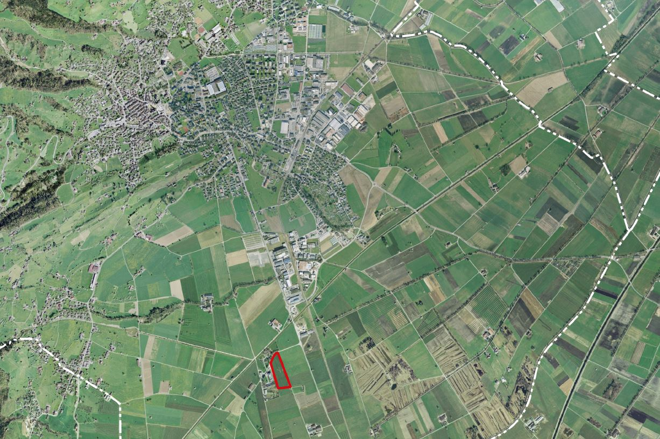

Progetto di costruzione
Cliccare o digitare qui per inserire il testo.

Peculiarità e aspetti specifici del progetto
Cliccare o digitare qui per inserire il testo.

Costi
Totale crediti da approvare (AA/EE, DD) CHF 0.00
Costi complessivi del progetto (incl. credito di progettazione CC) CHF 0.00
Indicatori costi dell’edificio Norma SIA 416
CCC 2/m³ VE CHF 0.00
CCC 2/m² SP CHF 0.00

Scadenze
Tappa | Data
Tappa | Data
Tappa | Data
Tappa | Data
Tappa | Data

Obiettivi

Obiettivi del progetto
Cliccare o digitare qui per inserire il testo.

Sostenibilità
Per l’UFCL, il principale organo della costruzione e degli immobili della Confederazione con un vasto portafoglio immobiliare, le tre dimensioni della sostenibilità, ossia la dimensione sociale, economica e ambientale, sono essenziali. I processi che ne scaturiscono non vanno considerati singolarmente, bensì bisogna tenere debitamente conto delle interazioni fra queste tre dimensioni. Il concetto di sviluppo sostenibile va ben oltre la protezione dell’ambiente. Nell’ottica di un vasto portafoglio immobiliare e destinato alle future generazioni, l’economicità di un progetto e la sostenibilità sociale per gli utenti devono essere parimenti considerate e rapportate alla dimensione ambientale.
Cliccare o digitare qui per inserire il testo.
Dimensione sociale
Cliccare o digitare qui per inserire il testo.
Dimensione economica
Cliccare o digitare qui per inserire il testo.
Dimensione ambientale
Cliccare o digitare qui per inserire il testo.
Energie rinnovabili
Cliccare o digitare qui per inserire il testo.

Progetto di costruzione

Contesto
Cliccare o digitare qui per inserire il testo.

Descrizione del progetto
Cliccare o digitare qui per inserire il testo.

Peculiarità e aspetti specifici del progetto
Cliccare o digitare qui per inserire il testo.

Rischi e opportunità
Cliccare o digitare qui per inserire il testo.

Panoramica dei costi complessivi
Dati complementari su Selezionare
Totale compresi costi costruz. grezza avanzata/finiture standard (CCC 1 + 2) 0'000 CHF
Totale compresi costi pacchetto base Confederazione standard (CCC 3) 0'000 CHF
Totale costi d’investimento per ampliamenti specifici al locatario (CCC 6) 0'000 CHF
Totale costi di smantellamento per ampliamenti specifici al locatario (CCC 6) 0'000 CHF
Total costi d’investimento per misure di sicurezza (importo totale) 0'000 CHF
Totale costi di smantellamento 0'000 CHF
Totale compresi costi d’investimento informatici a carico dell’UFCL 0'000 CHF
Più costi d’investimento informatici a carico dell’UFIT 0'000 CHF
Totale costi d’investimento per il massimo riscaldamento 0'000 CHF
utilizzo possibile di forme di energia rinnovabile raffreddamento 0'000 CHF
energia elettrica 0'000 CHF
Costi non compresi / Delimitazioni
Impianti provvisori 0'000 CHF
Cliccare o digitare qui per inserire il testo.
La posizione 8 del CCC relativa al grado di imprecisione dei costi non fa parte del preventivo del progettista incaricato.
La correttezza del selezionare è garantita da:
Cognome Nome
Ditta

Modello contrattuale
È previsto il seguente modello contrattuale:
- Selezionare un modello contrattuale:
Cliccare o digitare qui per inserire il testo.

Delimitazioni
Cliccare o digitare qui per inserire il testo.

Aspetti economici

Economicità
Cliccare o digitare qui per inserire il testo.

Costi di esercizio
Costi di esercizio al metro quadro, IVA inclusa | 0.00 | CHF/m²
Costi di esercizio all’anno, IVA inclusa | 0.00 | CHF/anno
Cliccare o digitare qui per inserire il testo.
Costi del ciclo di vita
Cliccare o digitare qui per inserire il testo.

Ripercussioni sui costi per la locazione di spazi
Sulla base del Nuovo modello contabile della Confederazione, le prestazioni fornite dall’UFCL sono computate alle unità amministrative con incidenza sui crediti.
Quale base per gli accordi di locazione si applicano le convenzioni quadro sulle prestazioni («Service Level Agreement», SLA) per il settore di prestazione «locazione di spazi» concluse tra l’UFCL e i servizi sovraordinati per i beneficiari di prestazioni (ad es. le Segreterie generali). Le SLA sono parte integrante degli accordi di locazione che devono essere conclusi. I costi per la locazione di spazi sono computati ogni volta secondo i tre modelli dei locatari, ossia il modello dei locatari orientato al mercato, il modello dei locatari orientato ai costi e il modello dei locatari per l’estero.
Per la redazione della presente documentazione del progetto, i costi per la locazione di spazi sono stati calcolati in modo provvisorio dal comparto Locazione interna (cfr. allegato). All’inizio dell’utilizzazione, ai fini del computo delle prestazioni, nell’accordo di locazione viene stabilito l’importo definitivo.
L’allegato sottostante (Ripercussioni sui costi per la locazione di spazi) raffronta le entrate calcolate in modo provvisorio con i costi.

- Selezionare un modello dei locatari

Allegati
Rappresentazione in 3D 14
Ubicazione 15
Piani 16
Calendario 17
Costi secondo il CCC 18
Descrizione dell’opera secondo il CCC 19
Organizzazione del progetto 20
Elenco riassuntivo dei sistemi 21
Valori di base e indicatori 22
Calcolo di superfici e volumi secondo la Norma SIA 416 23
Calcolo delle superfici secondo la Norma DIN 277 24
Elenco breve SNBS 25
Prove concernenti gli indicatori energetici 26
Ripercussioni sui costi per la locazione di spazi 27

Rappresentazione in 3D

Ubicazione

Piani

Calendario

Costi secondo il CCC

Descrizione dell’opera secondo il CCC

Organizzazione del progetto

Elenco riassuntivo dei sistemi

Valori di base e indicatori

Calcolo di superfici e volumi secondo la Norma SIA 416

Calcolo delle superfici secondo la Norma DIN 277

Elenco breve SNBS

Prove concernenti gli indicatori energetici

Ripercussioni sui costi per la locazione di spazi

